1. **OBSERVE LAS SIGUIENTES IMÁGENES, RESPONDA E IDENTIFIQUE CADA UNO DE LOS COMPONENTES QUE COMPONEN A UNA RED. Tipo de red según enlace, según la relación funcional, topologías e identifique los elementos que componen cada una de ellas, etc**

|  |  |
| --- | --- |
| red.png | Tipo de red según su :  Enlace:__________  Relación Funcional:______________  Topología:__________________  Elementos de red :__________________ |
| red 1.png | Tipo de red según su :  Enlace:__________  Relación Funcional:______________  Topología:__________________  Elementos de red :__________________ |
| http://myd11.files.wordpress.com/2010/04/redes2.gif | Tipo de red según su :  Enlace:__________  Relación Funcional:______________  Topología:__________________  Elementos de red que lo conforman:__________________ |
| http://3.bp.blogspot.com/_hpSP8Y0riSQ/TBJlS7-ThBI/AAAAAAAAAAs/n944z0egKjs/s1600/emely2.gif | Tipo de red según su :  Enlace:__________  Relación Funcional:______________  Topología:__________________  Elementos de red que los conforman:__________________ |

|  |  |
| --- | --- |
| http://3.bp.blogspot.com/_7GjQPFLt0ec/S8TVE_fVqbI/AAAAAAAAAB4/jBwatmP9YdQ/s1600/Diagrama_red_web2.jpg | Tipo de red según su :  Enlace:__________  Relación Funcional:______________  Topología:__________________  Elementos de red que lo conforman:__________________ |
| http://www.alegsa.com.ar/Diccionario/Imagenes/segmentos.jpg | Tipo de red según su :  Enlace:__________  Relación Funcional:______________  Topología:__________________  Elementos de red que los conforman :__________________ |

**OBSERVE DETENIDAMENTE LAS IMÀGENES Y DE ACUERDO A ELLA, RESPONDA LAS PREGUNTAS QUE SE HACEN: (VALOR 1.0)**

Topología_____________________

Tipo de Cable:_________________

Tipo de red según su configuración:__________________

Número de usuarios: ____________

Cantidad de Tarjetas de Red:________

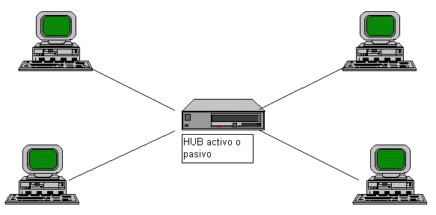

Topología_____________________

Tipo de Cable:_________________

Tipo de red según su configuración:__________________

Número de usuarios: ____________

Cantidad de Tarjetas de Red:________

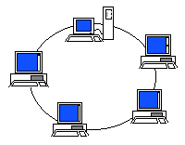

1. **ESCRIBA QUÉ CLASE DE RED ES: PAN,LAN, CAN, MAN O WAN**
2. 6 computadores conectados entre sí en una misma ubicación geográfica ( )
3. Una red grande que abarca 3000 usuarios ubicados en 9 edificios de una misma ciudad ( )
4. 5 redes interconectadas en diferentes ubicaciones de una zona metropolitana ( )
5. Redes interconectadas entre sí y ubicadas en Cali, Bogotá, Medellín y Cartagena ( )
6. 9 edificios interconectados y ubicados en 2 barrios contiguos ( )
7. 3 computadores y una impresora en la misma oficina están todos conectados por un cable   
    para que los usuarios puedan compartir la impresora ( )
8. 2 computadores en Medellín y uno en Cali, comparten los mismos documentos y un programa  
    de correo electrónico ( )
9. 200 computadores en los pisos 14, 15 y 16 de un gran edificio de oficinas están unidos   
    por cable para compartir archivos, impresoras y otros recursos ( )
10. **CONTESTE**
11. Qué recursos se pueden compartir en una red
12. Cuáles son los dispositivos físicos y lógicos que conforman los componentes de una red
13. Cuál es el componente lógico más importante que hace parte de una red
14. Cuáles son los tipos de medios con los que se puede conectar una red
15. Qué es un dispositivo de interconexión y cuáles son los más usados actualmente?
16. **Conteste el siguiente vocabulario de red**

|  |  |
| --- | --- |
| **ENLACE** |  |
| **BACKBONE** |  |
| **ADSL** |  |
| **HUB** |  |
| **FIREWALL** |  |
| **RED PUBLICA** |  |
| **RED PRIVADA** |  |
| **MAC** |  |